Center: FAT 2

590 Cach Mang Thang Tam street, District 3, HCM city

Design Document

**Game Website**

Faculty: Lê Mộng Thúy

Batch No: F2-13-1506-S0

Group No: Group 5

Members:

|  |  |
| --- | --- |
| Full Name | Roll No. |
| Lê Đức Anh (Leader) | GC60225 |
| Nguyễn Võ Thanh Huy | Student399304 |
| Lâm Minh Khanh | GC60348 |
| Trần Ngọc Thiện | GC60365 |

Review 1

1 Đặt vấn đề 5

2 Xác định yêu cầu khách hàng 5

2.1 Phía người dùng 5

2.2 Phía người quản trị 5

3 Input và Output hệ thống 5

3.1 Phía người dùng 5

3.2 Phía người quản lý 6

4 Yêu cầu hệ thống 7

4.1 Yêu cầu phần cứng 7

4.2 Yêu cầu phần mềm 7

5 Phạm vi đề tài 7

6 Task sheet 8

Review 2

1 Database Design 10

1.1 Entity 10

1.2 Entity Relation 12

1.3 Table Design 13

1.4 Entity Relationship Diagram 15

2 Sitemap 16

2.1 User Sitemap 16

2.2 Admin Sitemap 17

3 TaskSheet 18

Review 3

1 User Page 20

1.1 Trang Chủ 20

1.2 Trang loại game 22

1.3 Trang thông tin game 23

1.4 Trang đăng ký 24

1.5 Trang đăng nhập 25

1.6 Trang sửa thông tin 26

1.7 Trang đổi mật khẩu 27

1.8 Trang feedback 28

1.9 Trang tin tức 29

1.10 Trang nội dung tin tức 30

1.11 Trang AboutUs 32

1.12 Trang Tìm kiếm 33

1.13 Trang bình luận 34

2 Manager Page 36

2.1 Danh sách thành viên 36

2.2 Chi tiết thành viên 37

2.3 Danh sách loại game 38

2.4 Thêm loại game 39

2.5 Sửa loại game 40

2.6 Danh sách game 41

2.7 Thêm game 42

2.8 Sửa thông tin game 43

2.9 Danh sách bình luận 44

2.10 Chi Tiết bình luận 45

2.11 Danh sách feedback 46

2.12 Chi tiết Feedback 47

2.13 Danh sách tin tức 48

2.14 Thêm tin tức 49

2.15 Sửa tin tức 50

2.16 Thống kê hệ thống 51

3 TaskSheet 52

**REVIEW 1**

# Đặt vấn đề

* Ngày nay, với sự phát triển của internet, thương mại điện tử đang dần trở thành 1 phần của đời sống. Thay vì phải đến từng cửa hàng, lựa chọn mẫu mã, bạn vẫn có thể mua sắm thả ga chỉ với vài thao tác.
* Chính vì điều đó, nhóm 5 lựa chọn xây dựng website bán đĩa game trực tuyến nhằm cung cấp cho người dùng sự tiện dụng, chi phí rẻ với nhiều ưu đãi .....

# Xác định yêu cầu khách hàng

## Phía người dùng

* Người dùng có thể xem game, loại game ở trang chủ
* Có thể đăng ký, đăng nhập làm thành viên
* Có thể xem thông tin cá nhân, sửa thông tin cá nhân
* Có thể xem game trong từng chuyên mục
* Có thể xem tin tức
* Nếu là thành viên :
* Thành viên có thể gửi feedback
* Thành viên có thể gửi bình luận cho game



## Phía người quản trị

* Có thể quản lý thành viên
* Có thể quản lý game
* Có thể quản lý loại game
* Có thể quản lý feedback
* Có thể quản lý bình luận
* Có thể quản lý tin tức

# Input và Output hệ thống

## Phía người dùng

* + 1. Chi tiết

|  |  |  |
| --- | --- | --- |
| - Khách xem:   * Đăng kí làm thành viên. * Xem danh mục các loại game, danh sách game, game theo xu hướng và thông tin chi tiết các game. * Tìm kiếm game. * Có thể xem tin tức   - Member: Ngoài các quyền của khách xem còn có thêm quyền :   * Viết và gởi feedback, * Cập nhật thông tin cá nhân. | - Xử lý trên Database lấy ra các dữ liệu cần thiết, kiểm tra quá trình đăng kí thành viên của khách hàng.  - Kiểm tra đăng nhập, cập nhật thông tin thành viên, cập nhật thông tin góp ý, thêm thông tin lịch hẹn. | - Xuất ra trang :   * Danh sách game theo danh mục * Trang đăng kí thành viên.   - Thông kết quả tiến trình :   * Đăng nhập, * Gửi góp ý, phản hồi * Cập nhật thông tin cá nhân. |

* + 1. Diagram

Begin

Tìm kiếm sp

Xem tin tức

Xem game

Đăng nhập

Đăng ký

Comment SP

Gửi Feedback

Sửa thông tin

Xem thông tin

## Phía người quản lý

* + 1. Chi tiết

|  |  |  |
| --- | --- | --- |
| **Input** | **Process** | **Output** |
| - Đăng nhập hệ thống.  - Thực hiện các thao tác xử lý thêm, sửa, xóa trên Database.  - Xem thông tin phản hồi của thành viên.  - Xem bình luận của thành viên trên game | - Kiểm tra đăng nhập.  - Cập nhật, sửa, thêm, xóa game, danh mục game, quản lý thành viên.  - Lấy thông tin phản hồi từ database.  - Lấy thông tin bình luận từ database. | - Thông báo kết quả tiến trình đăng nhập.  - Thể hiện thông tin mới sau khi thêm, sửa, xóa các dữ liệu.  - Hiển thị thông tin phản hồi  - Hiển thị thông tin bình luận |

* + 1. Diagram

Xoá, chi tiết

Quản lý bình luận

Login

Quản lý tin tức

Quản lý feedback

Quản lý Game

Quản lý loại game

Quản lý thành viên

Thêm, xoá, sửa

Thêm, xoá, sửa

Xoá, chi tiết

Thêm, xoá, sửa

Xoá

# Yêu cầu hệ thống

## Yêu cầu phần cứng

* Pentium IV 1.4 Ghz or higher
* RAM: 512 MB or better
* HDD: 200MB or higher

## Yêu cầu phần mềm

* Máy chủ (Sever)
* Windows XP or higher (Recommended)
* Notepad/ HTML Editor such as DreamWeaver 8.0, Frontpage
* IE 6.0 or higher, Mozilla Firefox 3.0 or higher
* Microsoft SQL Server 2012 (for developers)
* Internet Information Services 5.0 or higher
* Máy trạm(Client)
* Windows Xp or higher (Recommended),
* IE 6.0 or higher.

# Phạm vi đề tài

* Chưa cho phép đặt hàng qua mạng
* Chưa cho phép quản lý kho hàng

# Task sheet

|  |  |  |  |  |  |
| --- | --- | --- | --- | --- | --- |
| **Members Group** | | **Date Prepareation Of Activity Plan** | | | |
| **No** | **Name** | **Description Task** | **Start Date** | **End Date** | **Status** |
| 1 | Lê Đức Anh (Leader) | Cùng làm | **23-09-2015** | **30-09-2015** | Completed |
| 2 | Nguyễn Võ Thanh Huy | Cùng làm | **23-09-2015** | **30-09-2015** | Completed |
| 3 | Lâm Minh Khanh | Cùng làm | **23-09-2015** | **30-09-2015** | Completed |
| 4 | Trần Ngọc Thiện | Cùng làm | **23-09-2015** | **30-09-2015** | Completed |
|  | | | | | |
| **Teacher** | | | **Team Leader** | | |
|  | | |  | | |
|  | | | **Lê Đức Anh** | | |

**REVIEW 2**

# Database Design

## Entity

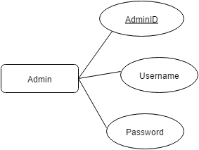

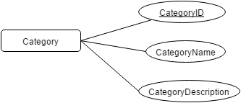

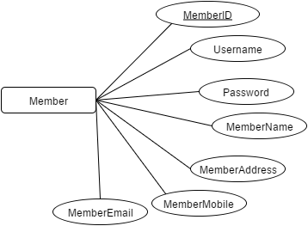

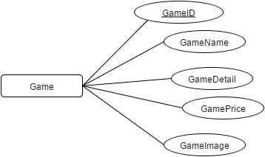

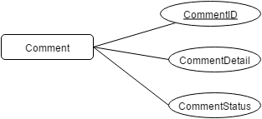

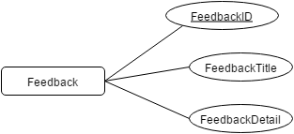

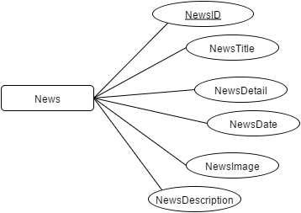

## Entity Relation

**Game**

**Category**

**Admin**

Have

1

n

**News**

**Feedback**

**Comment**

Have

Have

**Member**

1

n

n

1

1

n

Have

## Table Design

|  |  |  |  |  |
| --- | --- | --- | --- | --- |
| **Admin Table** | | | | |
| **Column Name** | **Data Type** | **Length** | **Allow Nulls** | **Description** |
| AdminID | Int, Identity(1,1), PK |  | 🞎 | Mã Admin |
| Username | varchar | 30 | 🞎 | Tên đăng nhập admin |
| Password | varchar | 30 | 🞎 | Mật khẩu admin |

|  |  |  |  |  |
| --- | --- | --- | --- | --- |
| **Category Table** | | | | |
| **Column Name** | **Data Type** | **Length** | **Allow Nulls** | **Description** |
| CategoryID | Int, Identity(1,1), PK |  | 🞎 | Mã chuyên mục |
| CategoryName | nvarchar | 100 | 🞎 | Tên chuyên mục |
| CategoryDescription | nvarchar | 400 | 🞎 | Mô tả chuyên mục |

|  |  |  |  |  |
| --- | --- | --- | --- | --- |
| **Member Table** | | | | |
| **Column Name** | **Data Type** | **Length** | **Allow Nulls** | **Description** |
| MemberID | Int, Identity(1,1), PK |  | 🞎 | Mã khách hàng |
| Username | varchar | 30 | 🞎 | Tên đăng nhập |
| Password | varchar | 30 | 🞎 | Mật khẩu |
| MemberName | nvarchar | 50 | 🞎 | Tên khách hàng |
| MemberAddress | nvarchar | 300 | 🗹 | Địa chỉ |
| MemberMobile | varchar | 11 | 🗹 | Số điện thoại |
| MemberEmail | varchar | 60 | 🞎 | Email |

|  |  |  |  |  |
| --- | --- | --- | --- | --- |
| **Game Table** | | | | |
| **Column Name** | **Data Type** | **Length** | **Allow Nulls** | **Description** |
| GameID | Int, Identity(1,1), PK |  | 🞎 | Mã game |
| GameName | nvarchar | 200 | 🞎 | Tên game |
| GameDetail | ntext |  | 🞎 | Chi tiết game |
| GamePrice | money |  | 🞎 | Gía tiền game |
| GameImage | varchar | 200 | 🞎 | Ảnh đại diện của game |
| CategoryID | Int (FK Category(CategoryID)) |  | 🞎 | Category của game |

|  |  |  |  |  |
| --- | --- | --- | --- | --- |
| **Comment Table** | | | | |
| **Column Name** | **Data Type** | **Length** | **Allow Nulls** | **Description** |
| CommentID | Int, Identity(1,1), PK |  | 🞎 | Mã bình luận |
| CommentDetail | ntext |  | 🞎 | Nội dung bình luận |
| GameID | int (FK(Game(GameID)) |  | 🞎 | Mã game |
| MemberID | int (FK(Member(MemberID) |  | 🞎 | Mã khách hàng |
| CommentStatus | Bit |  | 🞎 | Trạng thái bình luận |
| CommentTime | datetime |  | 🞎 | Ngày gửi bình luận |

|  |  |  |  |  |
| --- | --- | --- | --- | --- |
| **Feedback Table** | | | | |
| **Column Name** | **Data Type** | **Length** | **Allow Nulls** | **Description** |
| FeedbackID | Int, Identity(1,1), PK |  | 🞎 | Mã Feedback |
| MemberID | int (FK(Member(MemberID) |  | 🞎 | Mã thành viên |
| FeedbackTitle | nvarchar | 100 | 🞎 | Tiêu đề phản hồi |
| FeedbackDetail | Ntext |  | 🞎 | Nộ dung feedback |

|  |  |  |  |  |
| --- | --- | --- | --- | --- |
| **News Table** | | | | |
| **Column Name** | **Data Type** | **Length** | **Allow Nulls** | **Description** |
| NewsID | Int, Identity(1,1), PK |  | 🞎 | Mã tin tức |
| NewsTitle | nvarchar | 200 | 🞎 | Tiêu đề tin tức |
| NewsDetail | ntext |  | 🞎 | Nội dung tin tức |
| NewsDate | datetime |  | 🞎 | Ngày đăng |
| NewsImage | varchar | 100 | 🞎 | Ảnh đại diện |
| NewsDescription | varchar | 300 | 🞎 | Mô tả tin tức |

## Entity Relationship Diagram

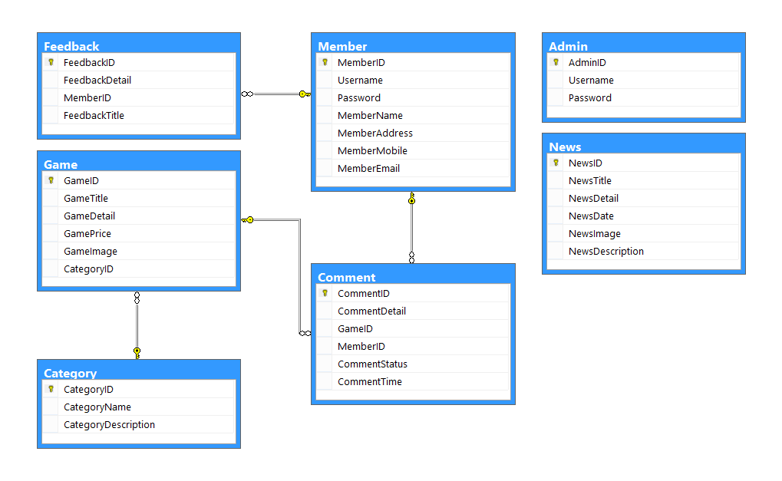

# Sitemap

## User Sitemap

Loại game

Đổi mật khẩu

Bình luận

Feedback

Trang chủ

Sửa thông tin

Xem thông tin

Tìm kiếm

Xem tin tức

Đăng nhập

Đăng ký

Game

## Admin Sitemap

Game

Admin

Exit

Đăng nhập

Trang chủ

* Xem
* Xoá
* Xem
* Thêm
* Sửa
* Xoá

Thành viên

Comment

Feedback

Tin tức

Loại game

# TaskSheet

|  |  |  |  |  |  |
| --- | --- | --- | --- | --- | --- |
| **Members Group** | | **Date Prepareation Of Activity Plan** | | | |
| **No** | **Name** | **Description Task** | **Start Date** | **End Date** | **Status** |
| 1 | Lê Đức Anh (Leader) | Cùng làm | **23-09-2015** | **30-09-2015** | Completed |
| 2 | Nguyễn Võ Thanh Huy | Cùng làm | **23-09-2015** | **30-09-2015** | Completed |
| 3 | Lâm Minh Khanh | Cùng làm | **23-09-2015** | **30-09-2015** | Completed |
| 4 | Trần Ngọc Thiện | Cùng làm | **23-09-2015** | **30-09-2015** | Completed |
|  | | | | | |
| **Teacher** | | | **Team Leader** | | |
|  | | |  | | |
|  | | | **Lê Đức Anh** | | |

**REVIEW 3**

# User Page

## Trang Chủ

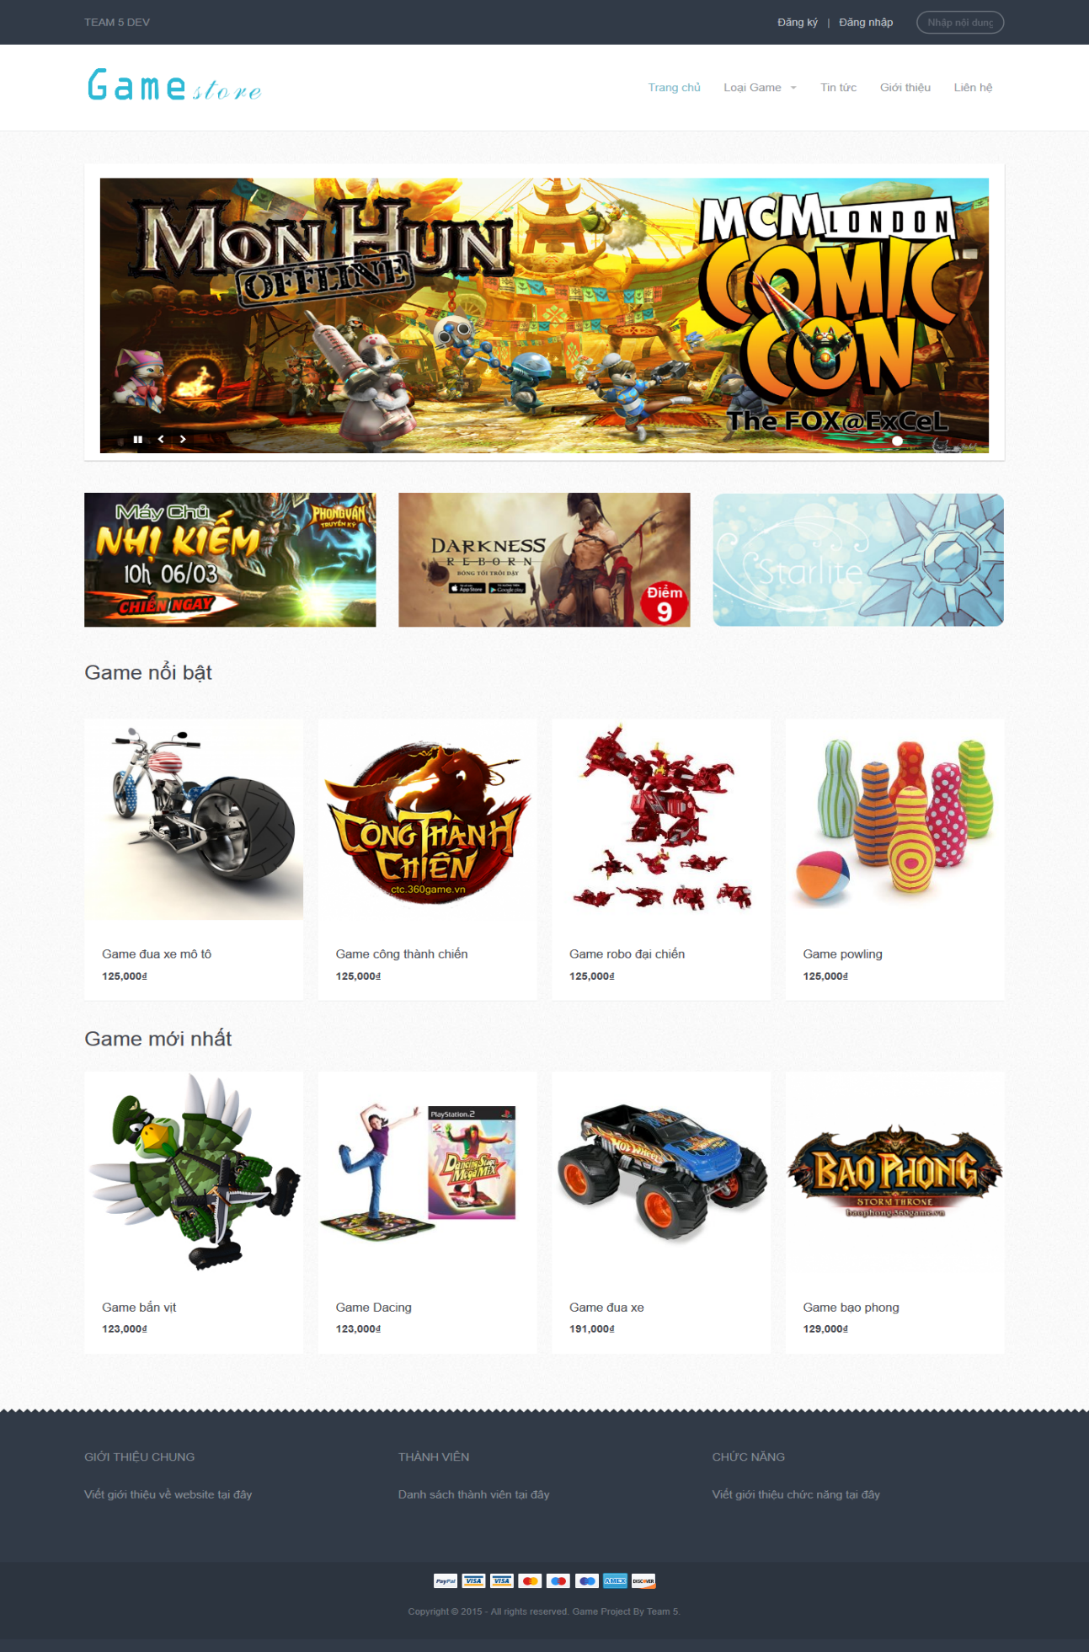

* Mục đích: Trang chủ, xem danh sách game, xem giới thiệu về website
* Từ trang: khi truy cập vào trang chủ
* Đến trang: Người dùng có thể chuyển đến các trang khác bằng việc click vào các liên kết trên trang.
* Trang chủ chứa liên kết đến nhiều trang như :
* Trang chi tiết game
* Trang danh mục game, các loại game
* Trang đăng ký
* Trang đăng nhập
* Trang tin tức
* Trang giới thiệu
* Trang liên hệ

## Trang loại game

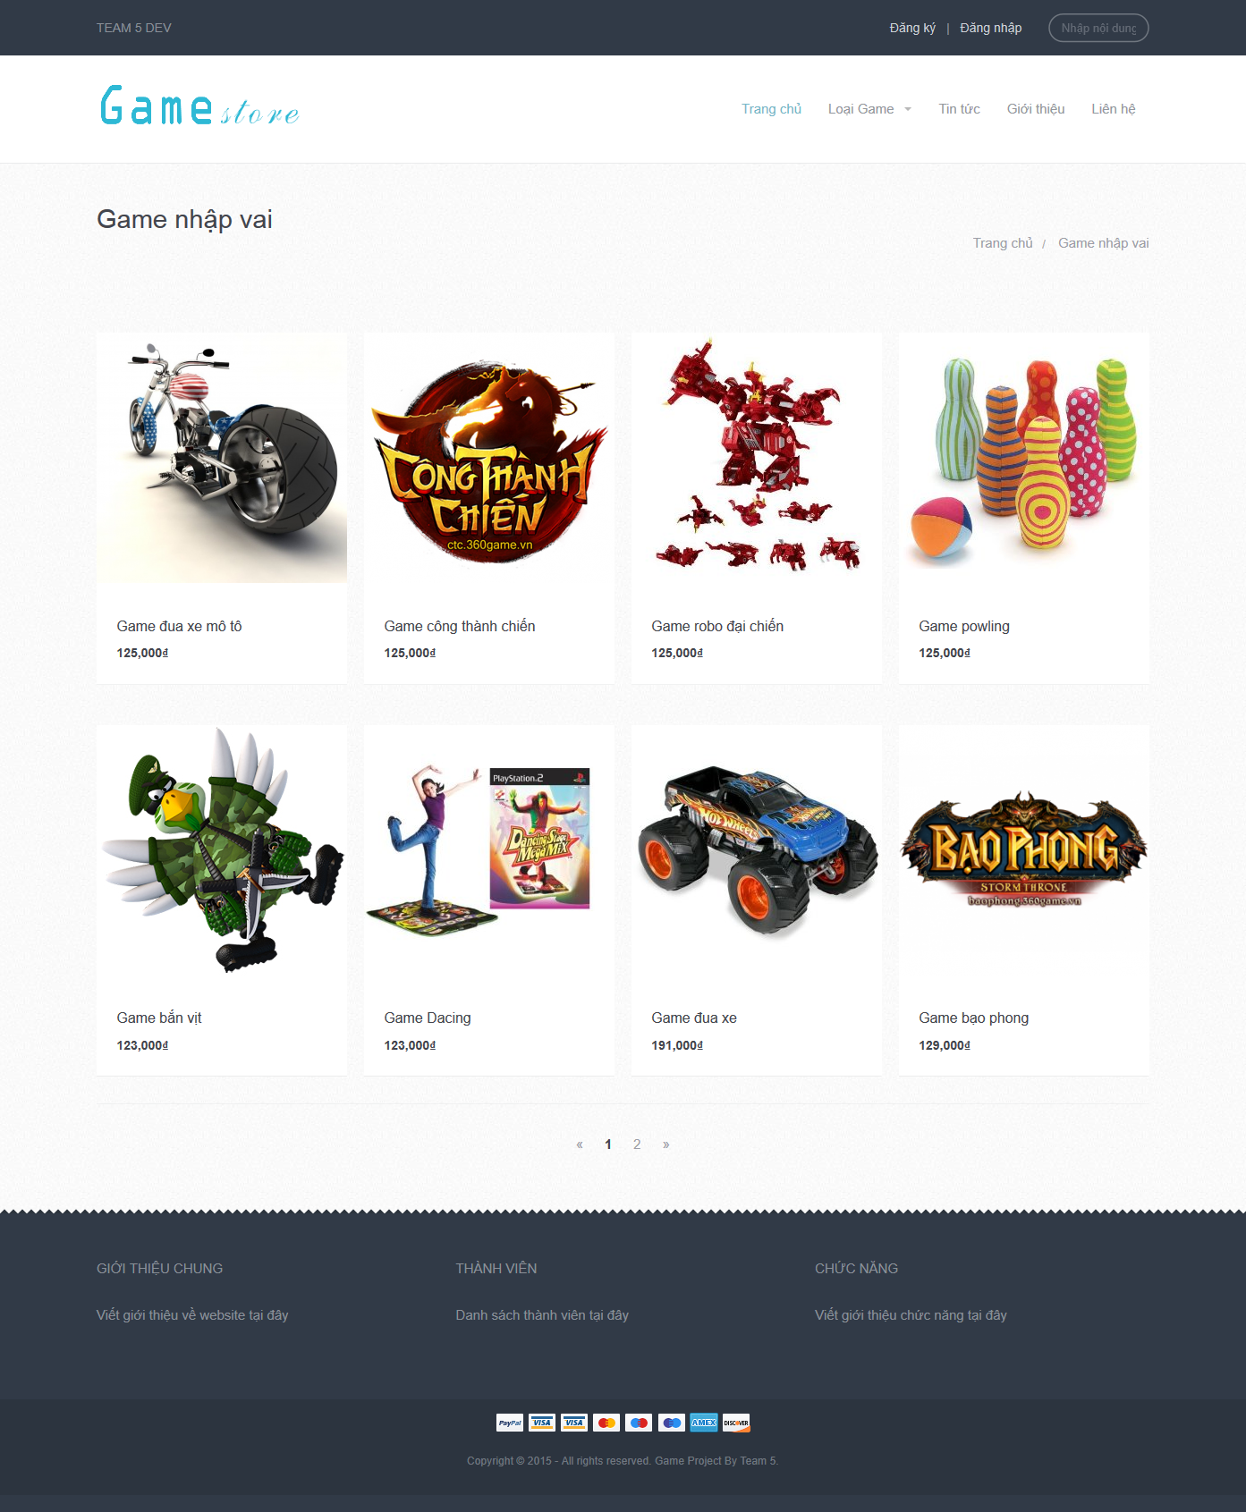

- Mục đích : phân loại game theo từng chuyên mục, thể loại giúp người dùng dễ dàng lựa chọn loại game yêu thích của mình

- Từ trang : trang chủ, trang chi tiết sản phẩm

- Đến trang : trang chi tiết sản phẩm

- Mô tả : lấy nội dung từ bảng Game

## Trang thông tin game

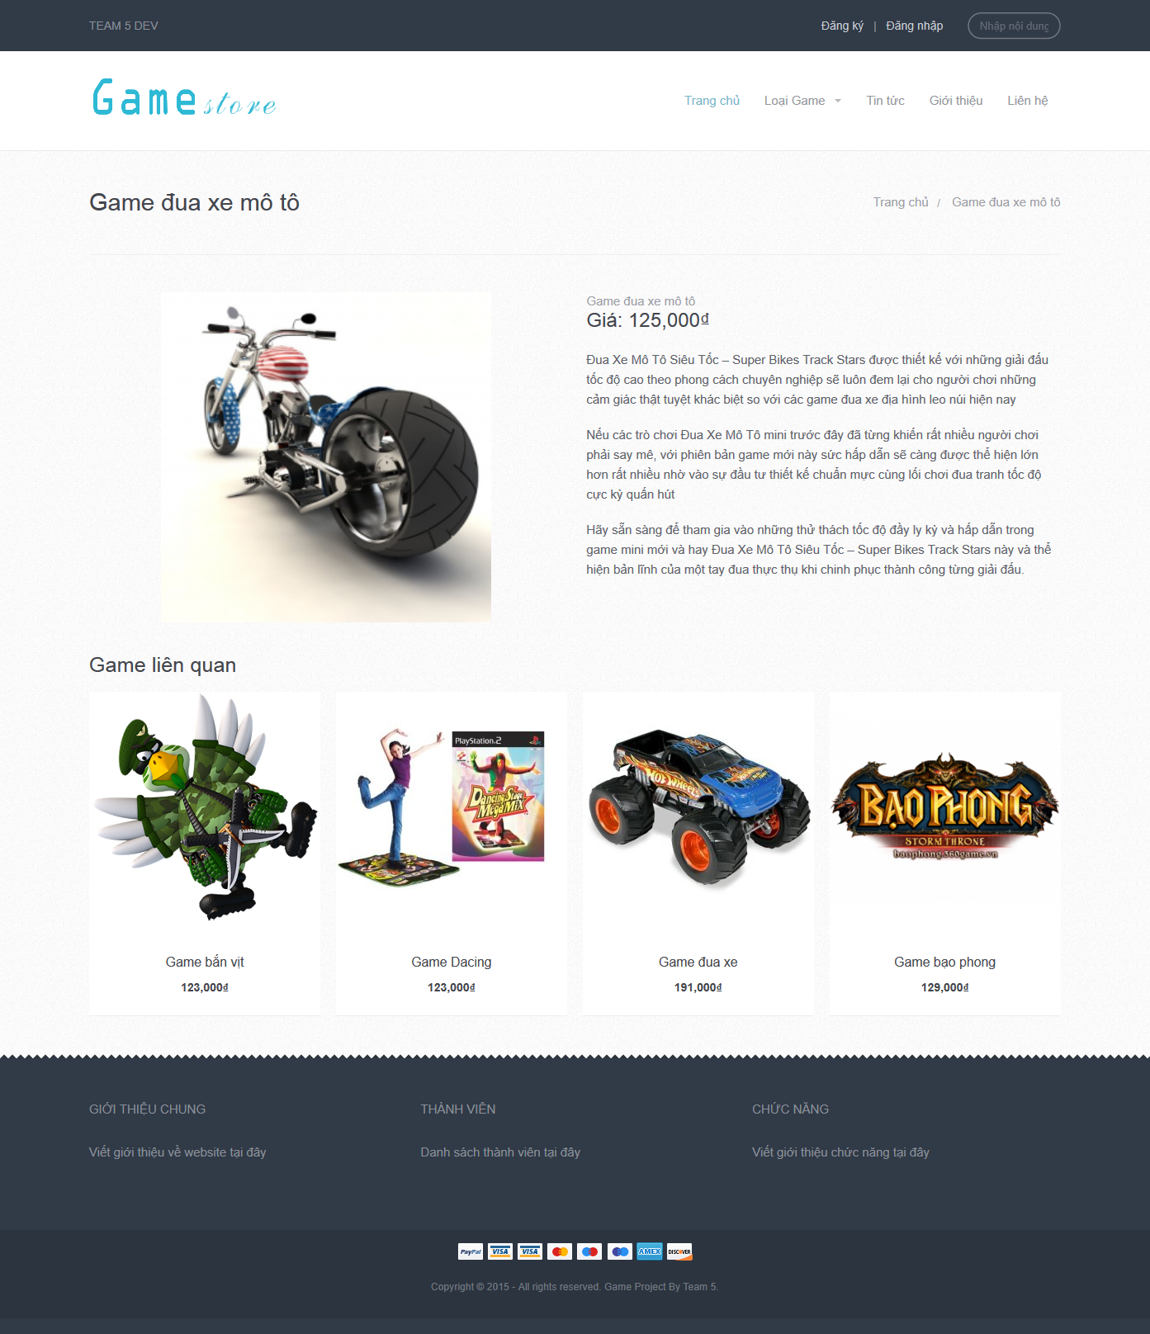

* Mục đích : cho phép người dùng xem chi tiết game, bao gồm hình ảnh , nội dung mô tả game, và giá tiền
* Từ trang : trang chủ, trang loại game
* Đến trang chủ

## Trang đăng ký

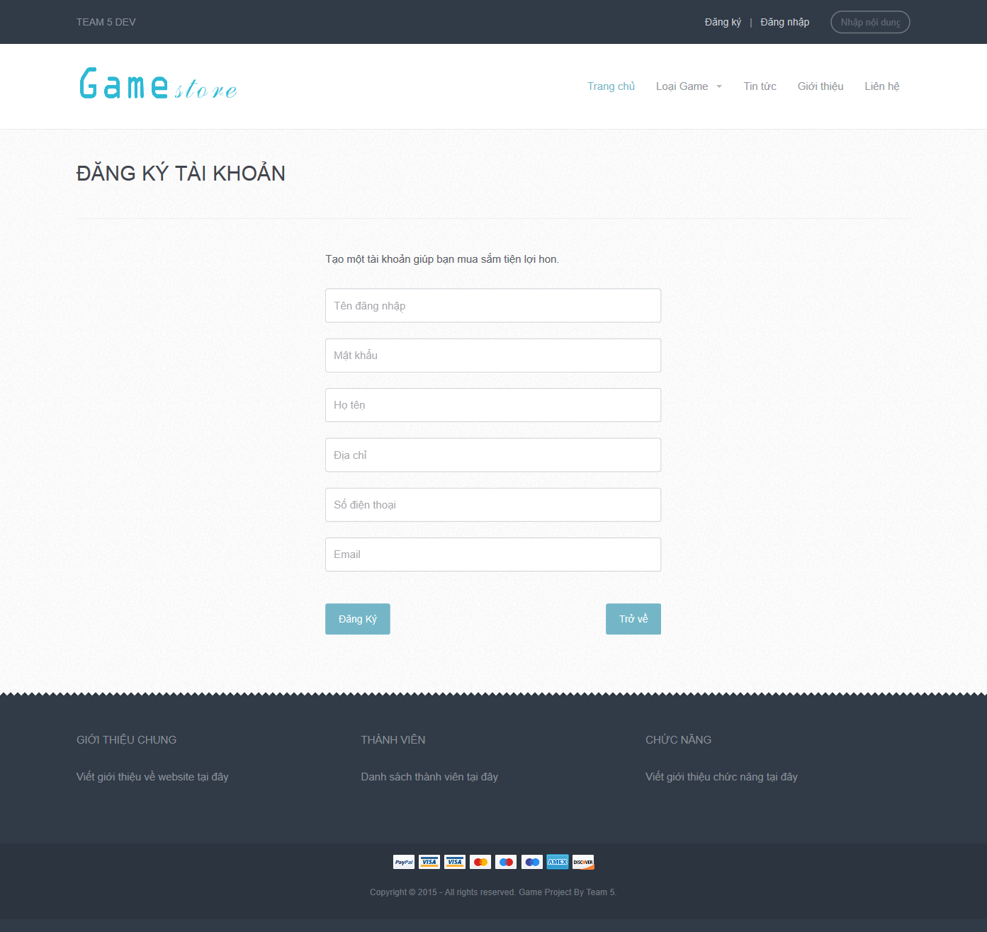

* Mục đích : Cho phép khách đăng ký làm thành viên
* Từ trang : trang chủ
* Đến trang : Trang chủ
* Mô tả : Ghi thông tin đăng ký vào bảng member

|  |  |  |
| --- | --- | --- |
| **Form** | **Type** | **Validation** |
| Tên đăng nhập | Textbox | Không được bỏ trống, không được trùng lặp |
| Mật khẩu | Textbox | Không được bỏ trống,dài từ 6 kí tự trở lên |
| Họ tên | Textbox | Không được bỏ trống |
| Địa chỉ | Textbox | Không được bỏ trống |
| Số điện thoại | Textbox | Không được bỏ trống, từ 10-11 kí số |
| Email | Textbox | Không được bỏ trống, đúng định dạng email |

## Trang đăng nhập

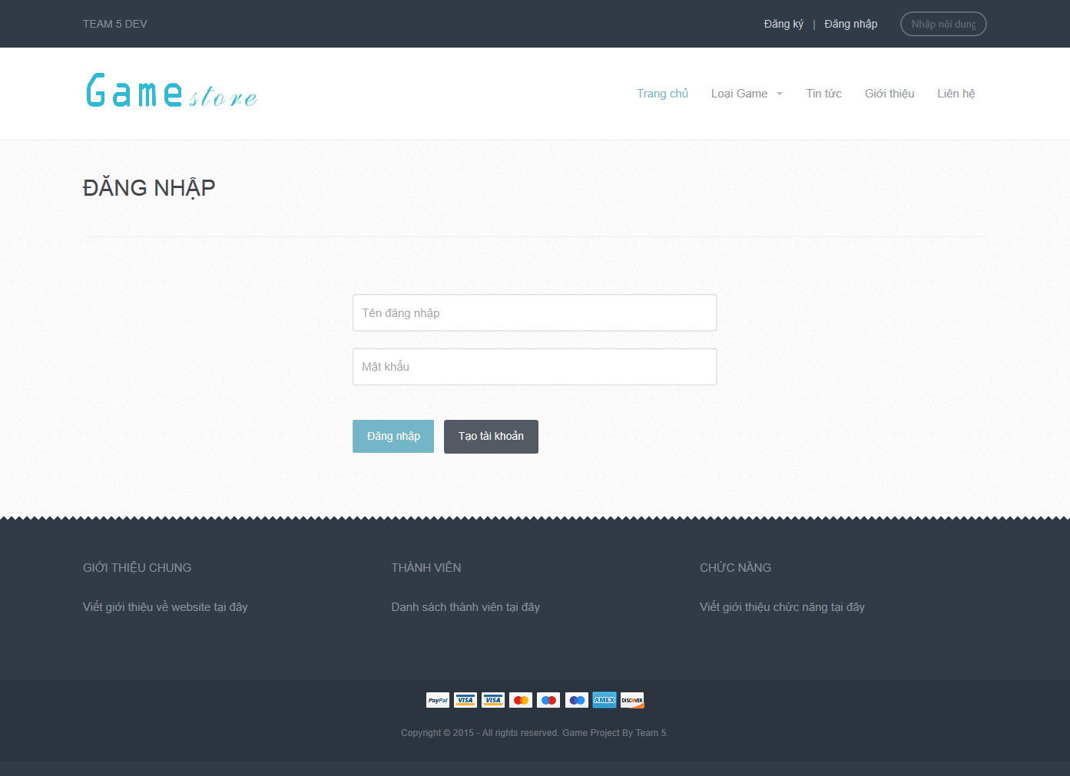

* Mục đích : cho phép khách đăng nhập thành thành viên của website
* Từ trang : trang chủ
* Đến trang : trang chủ

|  |  |  |
| --- | --- | --- |
| **Form** | **Type** | **Validation** |
| Tên đăng nhập | Textbox | Không được bỏ trống |
| Mật khẩu | Textbox | Không được bỏ trống,dài từ 6 kí tự trở lên |

## Trang sửa thông tin

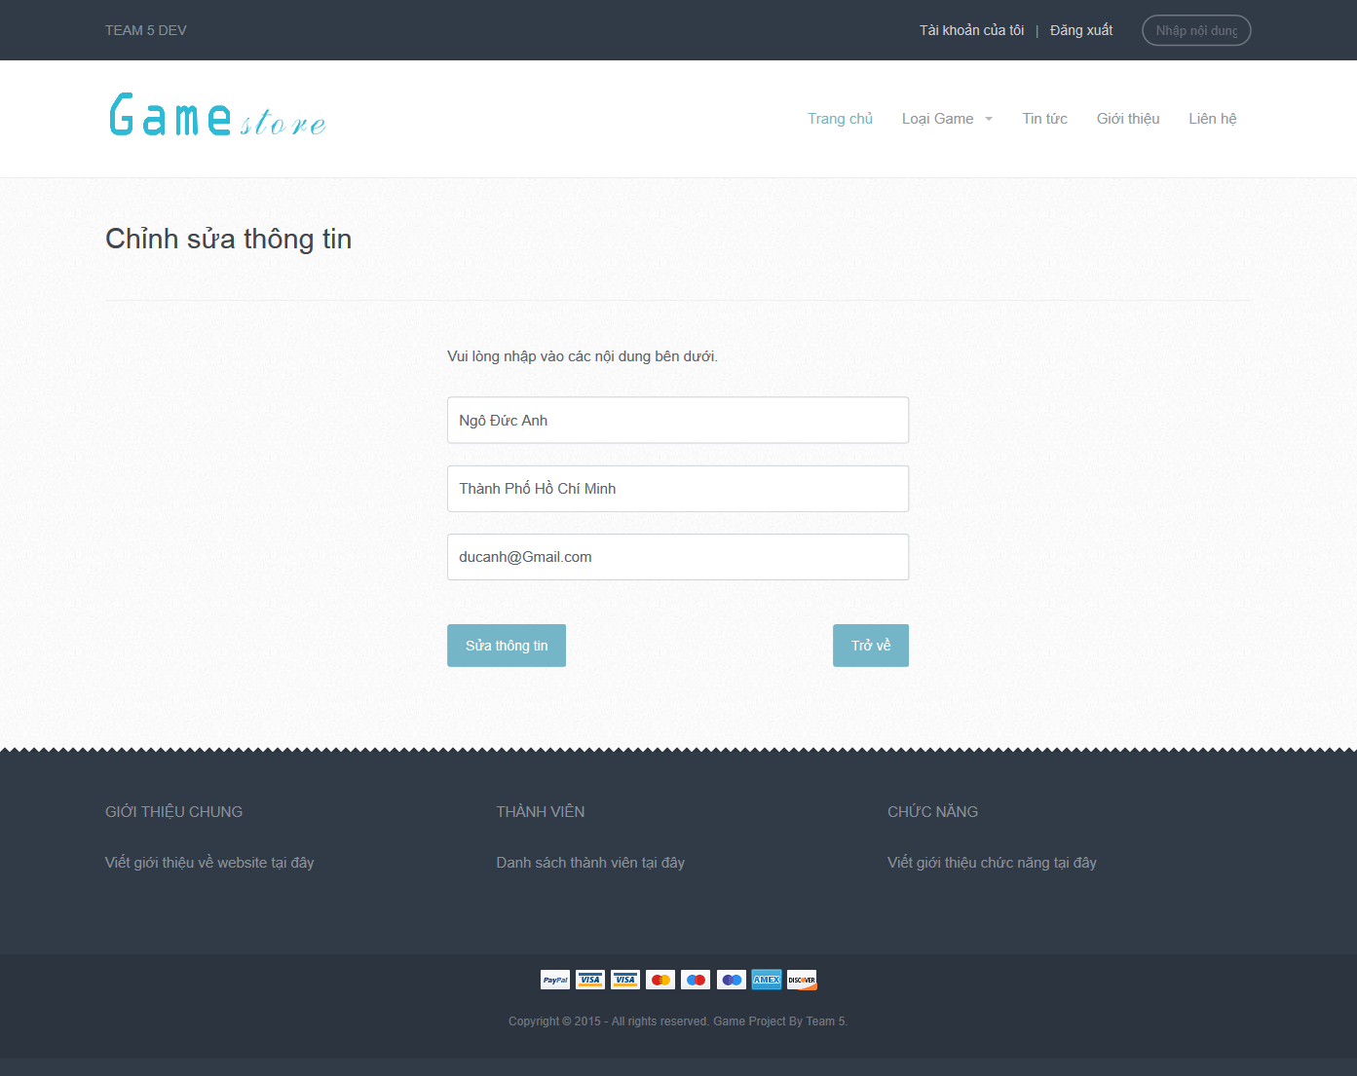

* Mục đích : cho phép người dùng thay đổi thông tin cá nhân
* Từ trang : trang thông tin cá nhân
* Đến trang : trang thông tin cá nhân

|  |  |  |
| --- | --- | --- |
| **Form** | **Type** | **Validation** |
| Họ tên | Textbox | Không được bỏ trống |
| Địa chỉ | Textbox | Không được bỏ trống |
| Email | Textbox | Không được bỏ trống, đúng định dạng email |

## Trang đổi mật khẩu

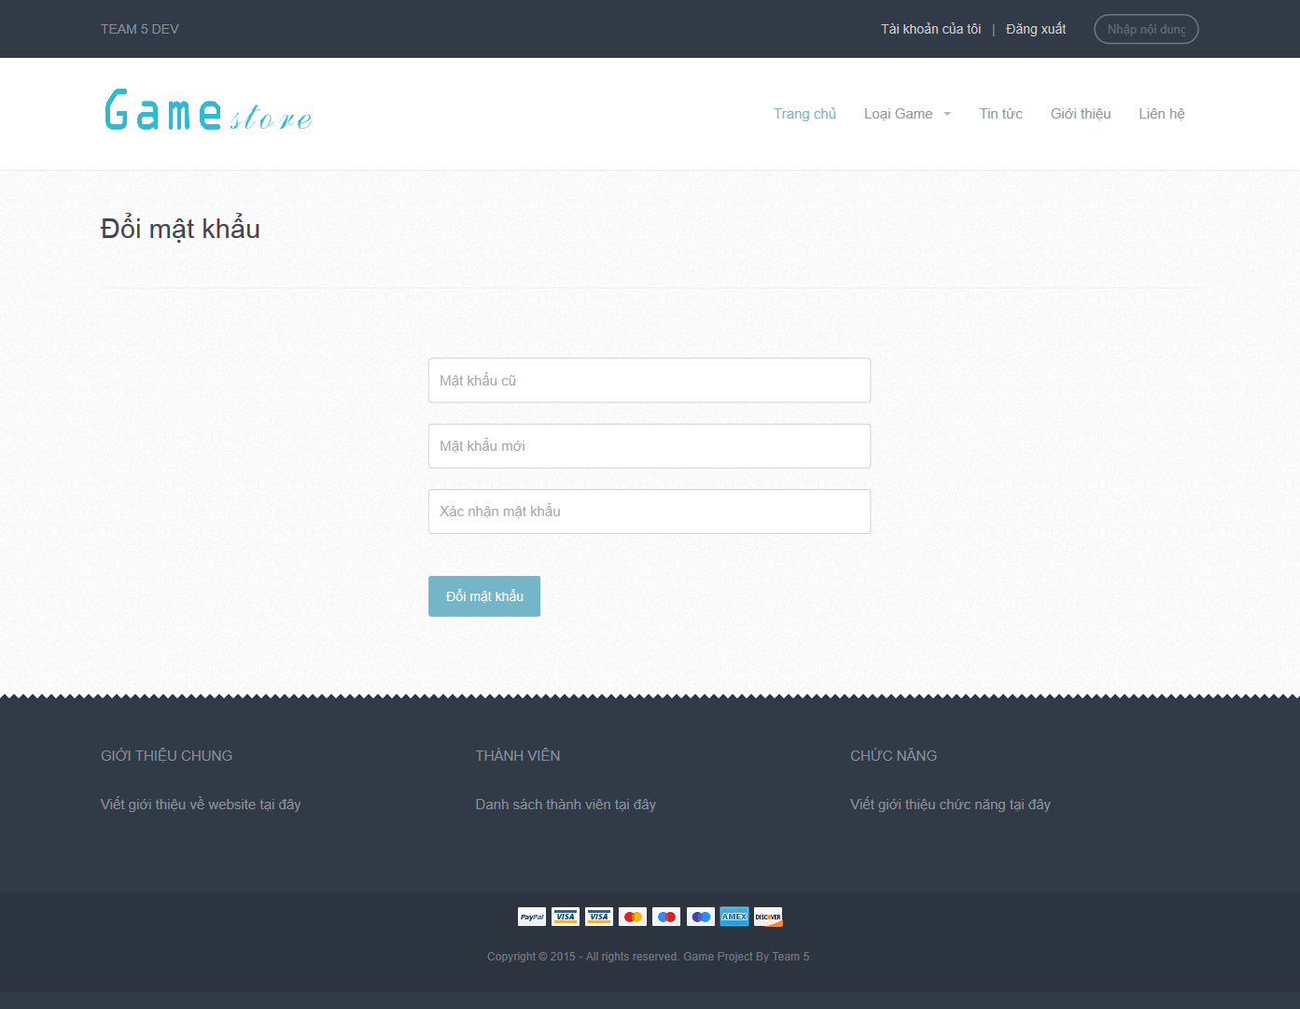

* Mục đích : cho phép người dùng thay đổi mật khẩu hiện tại
* Từ trang : trang thông tin cá nhân
* Đến trang : trang thông tin cá nhân

|  |  |  |
| --- | --- | --- |
| **Form** | **Type** | **Validation** |
| Mật khẩu cũ | Textbox | Không được bỏ trống,dài từ 6 kí tự trở lên |
| Mật khẩu mới | Textbox | Không được bỏ trống,dài từ 6 kí tự trở lên |
| Xác nhận Mật khẩu | Textbox | Không được bỏ trống,dài từ 6 kí tự trở lên, phải giống mật khẩu mới |

## Trang feedback

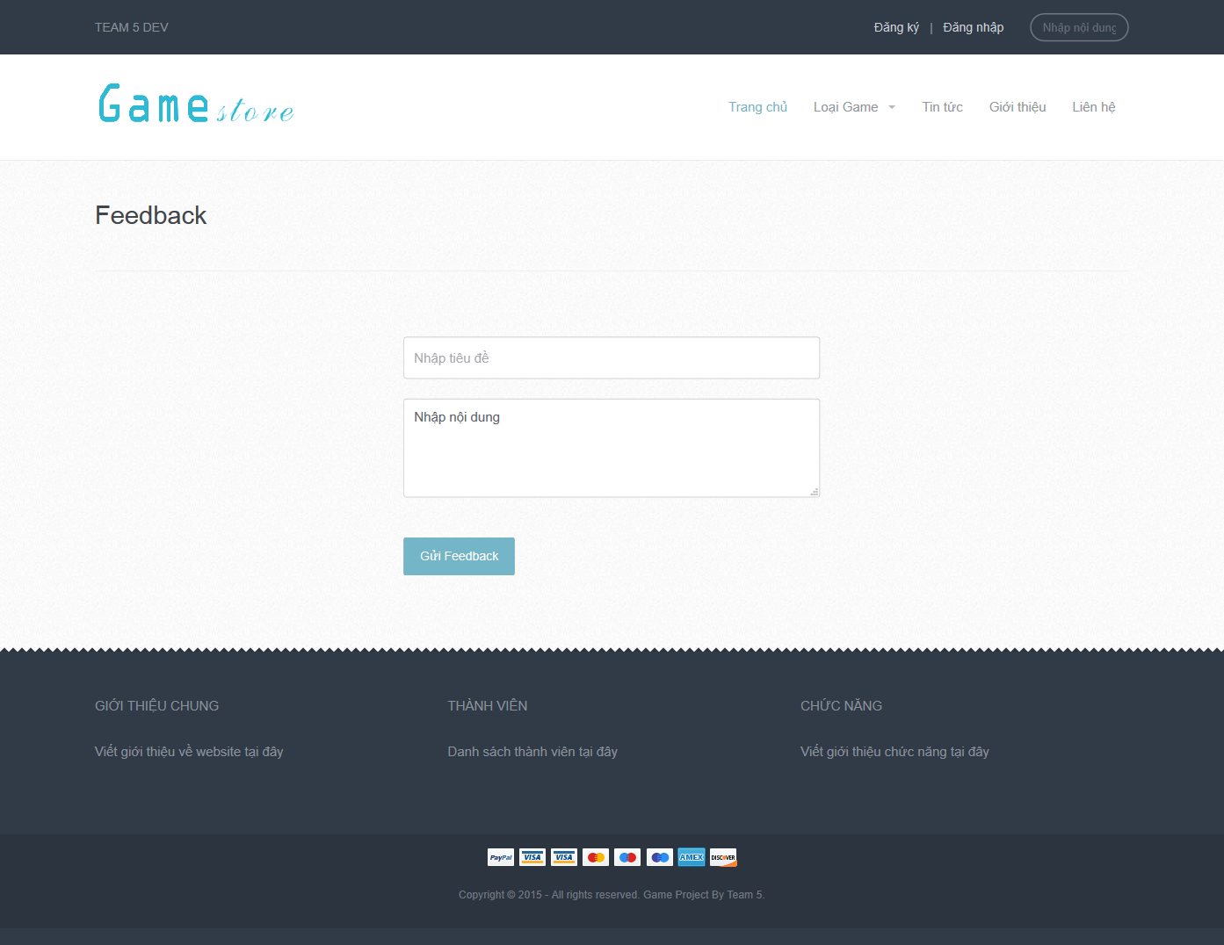

* Mục đích : cho phép thành viên có thể gửi feedback cho Admin
* Từ trang : trang chủ
* Đến trang : trang chủ

|  |  |  |
| --- | --- | --- |
| **Form** | **Type** | **Validation** |
| Tiêu đề | Textbox | Không được bỏ trống |
| Nội dung | Textarea | Không được bỏ trống |

## Trang tin tức

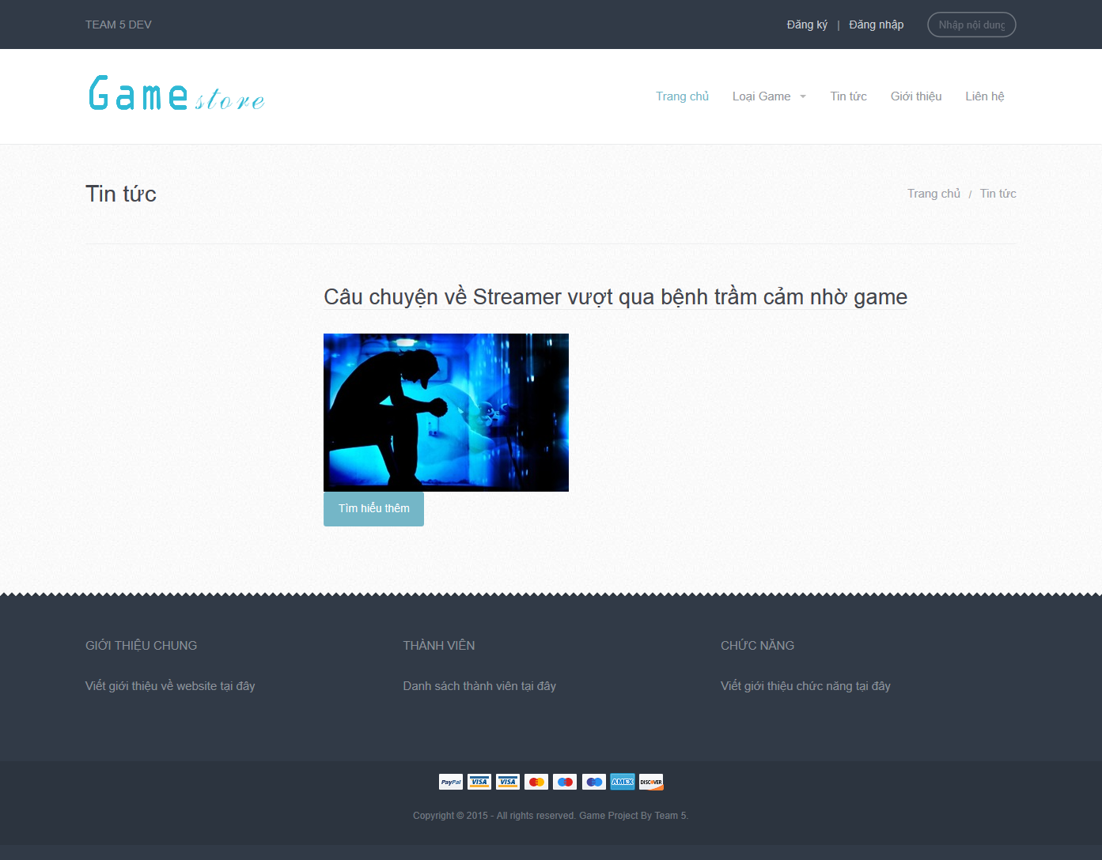

* Mục đích : cho phéo người dùng xem các tin tức về game
* Từ trang : trang chủ
* Đến trang : trang chi tiết tin tức

## Trang nội dung tin tức

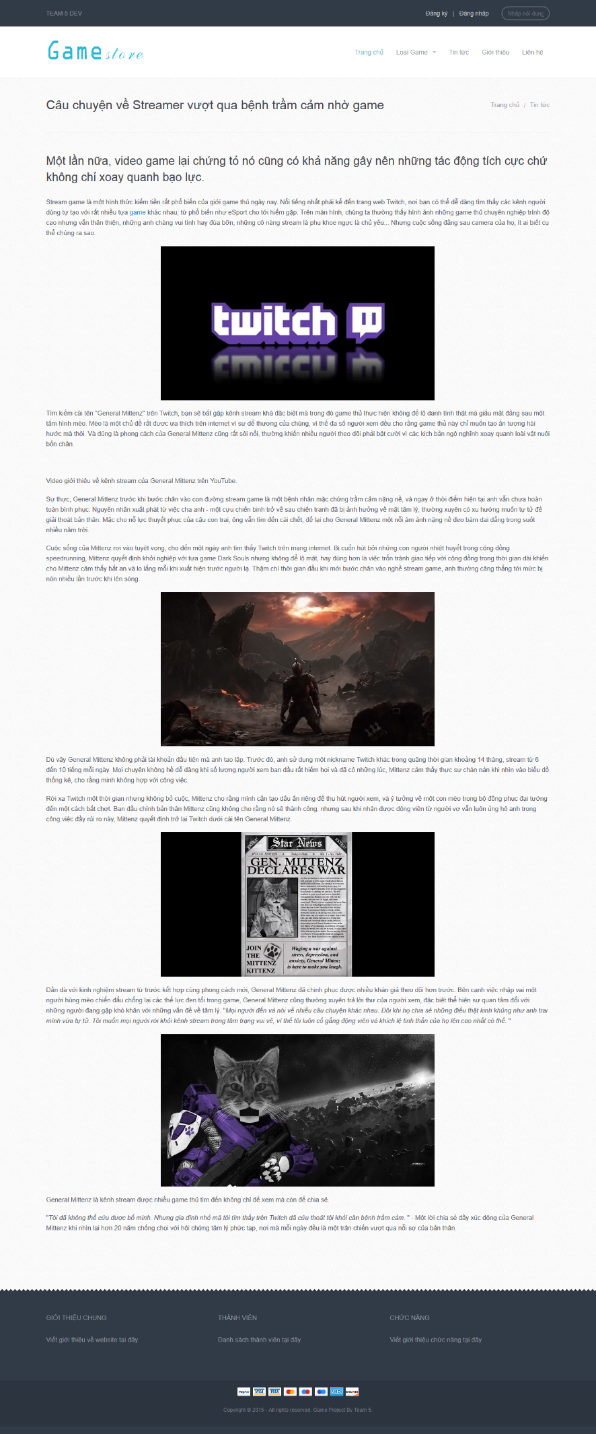

* Mục đích : cho phép khách và thành viên xem nội dung của tin tức, bao gồm ảnh minh hoạ và nội dung chi tiết
* Từ trang : trang tin tức
* Đến trang : trang tin tức

## Trang AboutUs

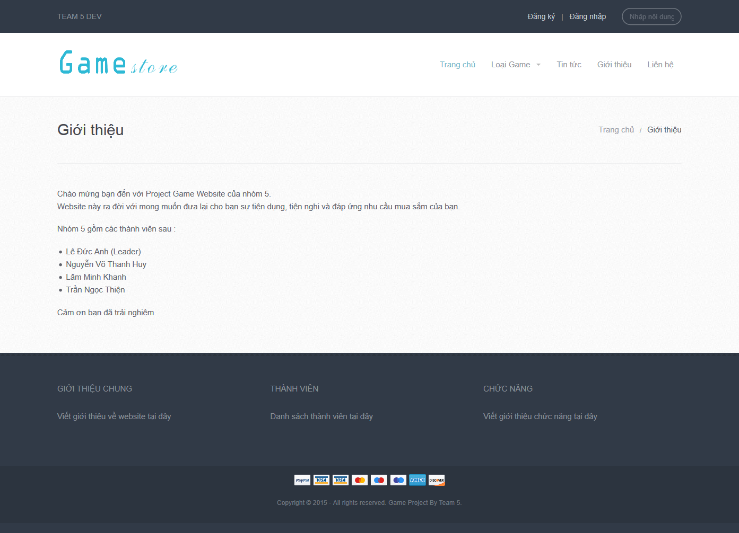

* Mục đích : cho phép người dùng xem thông tin giới thiệu về website
* Từ trang : trang chủ
* Đến trang : trang chủ

## Trang Tìm kiếm

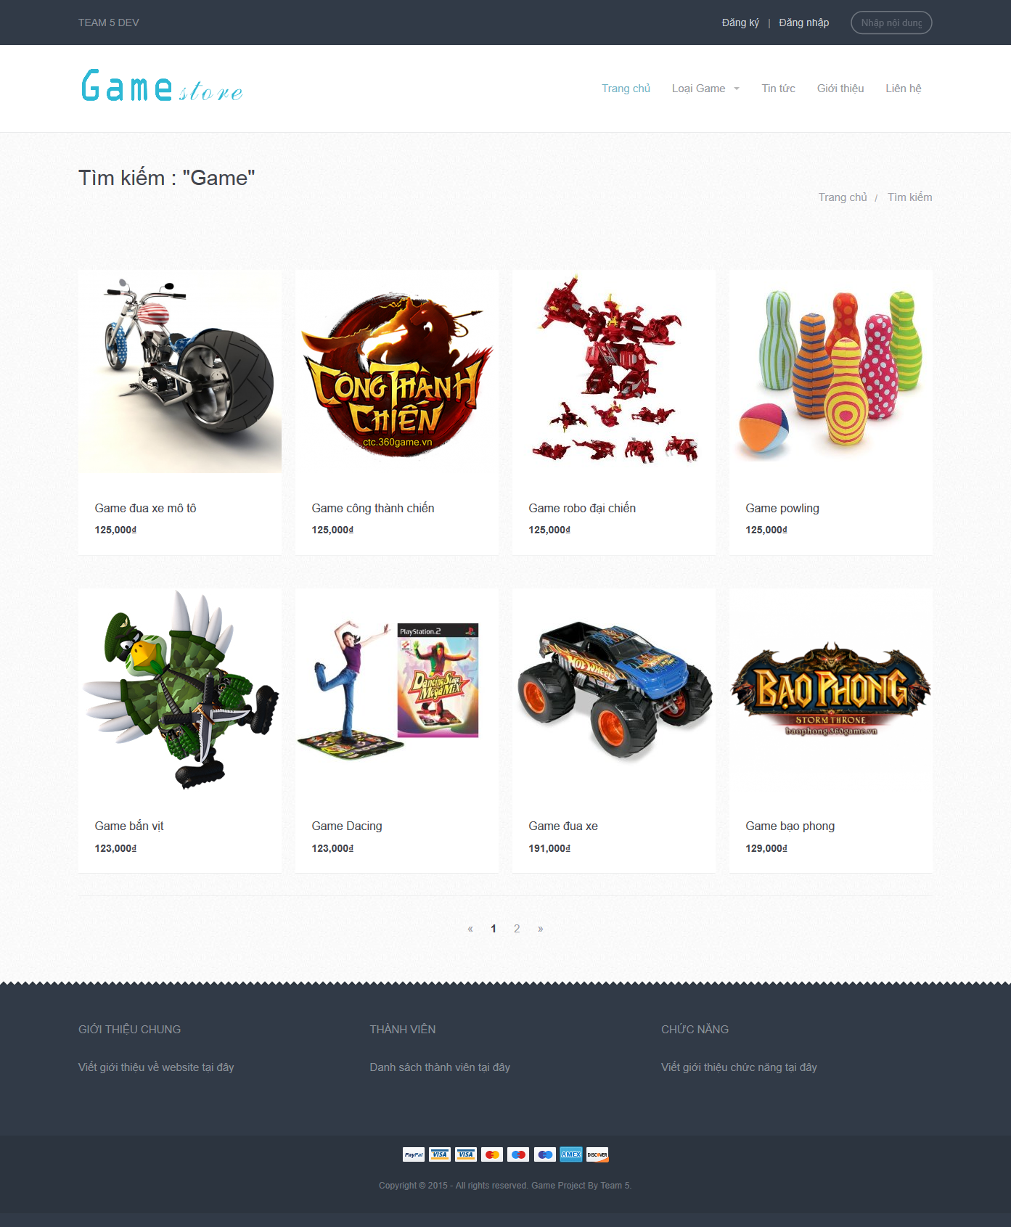

* Mục đích : cho phép người dùng tìm kiếm game trong website
* Từ trang : trang chủ
* Đến trang : trang chi tiết sản phẩm

## Trang bình luận

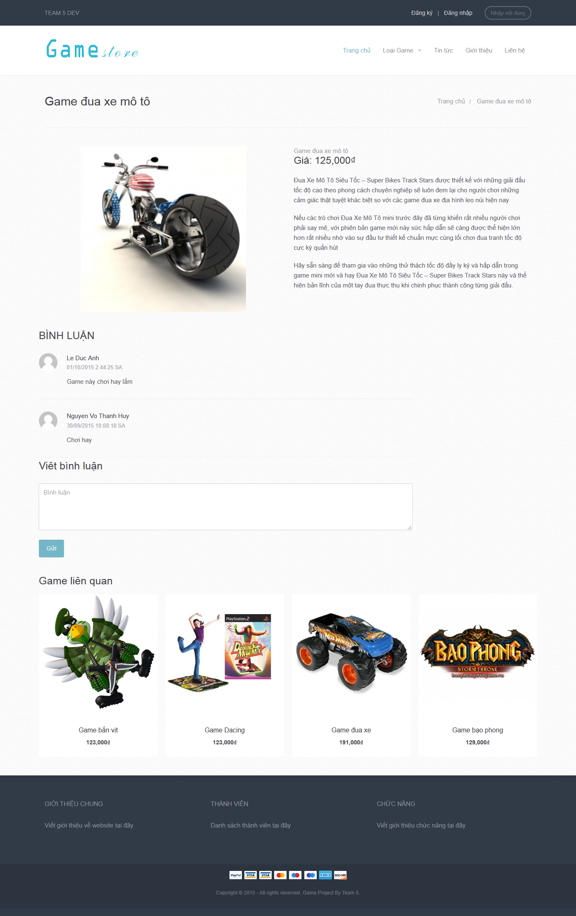

* Mục đích : cho phép người dùng gửi bình luận cho website
* Từ trang : trang chi tiết sản phẩm
* Đến trang : trang chi tiết sản phẩm

# Manager Page

## Danh sách thành viên

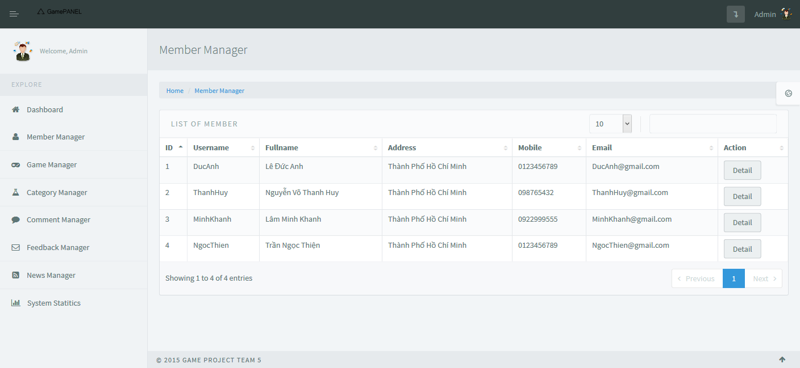

* Mục đích : cho phép người quản trị có thể xem danh sách thành viên cùng thông tin của thành viên đó
* Từ trang : trang chủ
* Đến trang : trang detail user, trang chủ

## Chi tiết thành viên

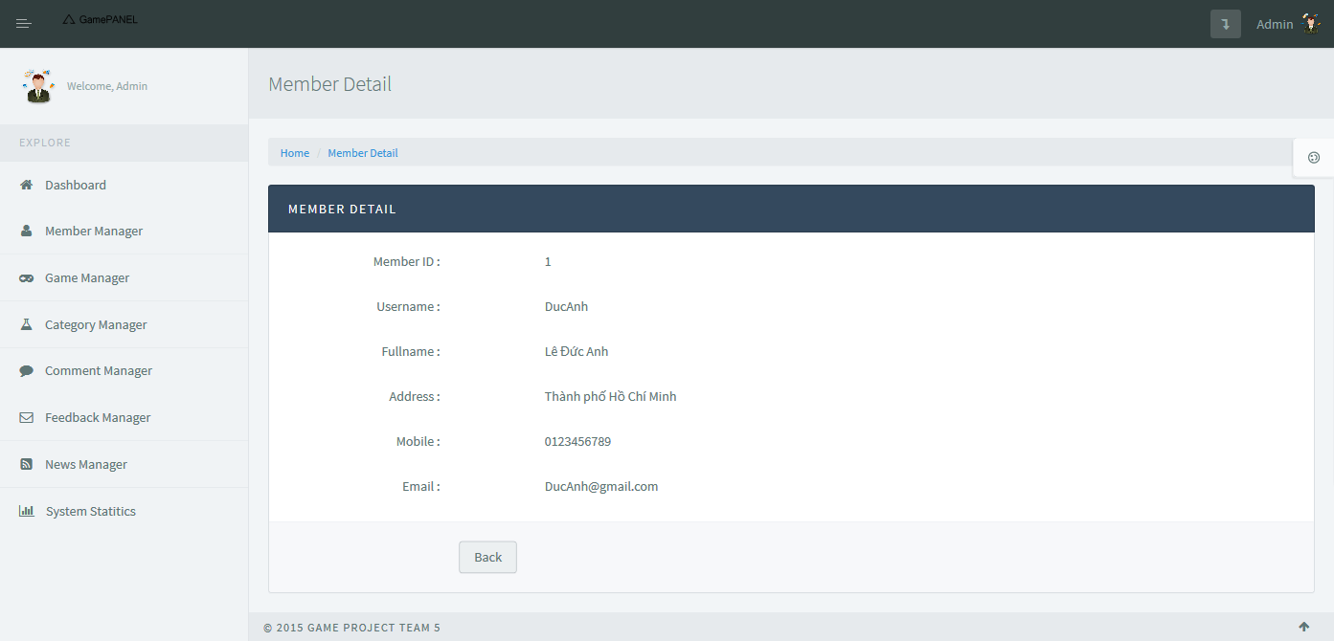

* Mục đích : cho phép người quản trị xem thông tin chi tiết của thành viên
* Từ trang : trang danh sách thành viên
* Đến trang : trang danh sách thành viên

## Danh sách loại game

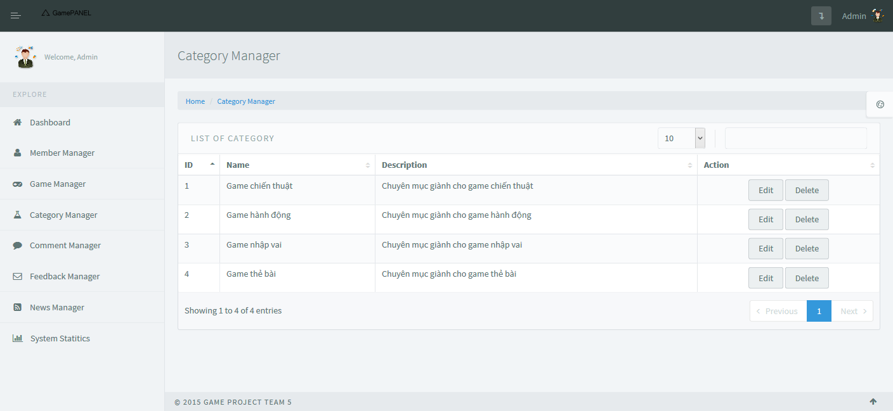

* Mục đích : cho phép người quản trị xem danh sách các loại game trong hệ thống
* Từ trang : trang chủ
* Đến trang : trang sửa thông tin loại game, xoá loại game

## Thêm loại game

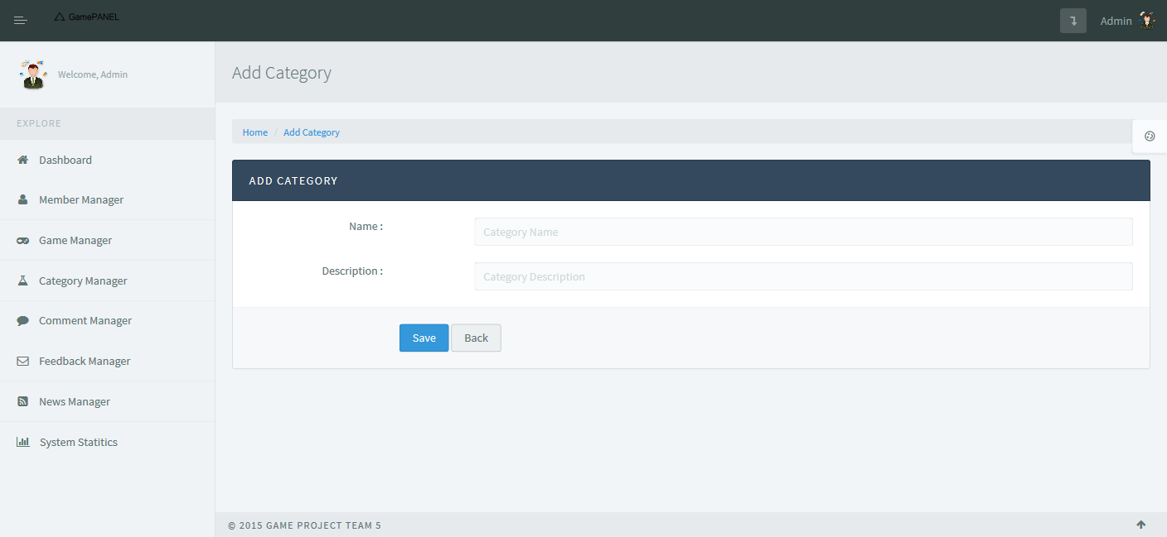

* Mục đích : cho phép người quản trị thêm 1 loại game mới
* Từ trang : trang danh sách loại game
* Đến trang : trang danh sách loại game

|  |  |  |
| --- | --- | --- |
| **Form** | **Type** | **Validation** |
| Tên loại game | Textbox | Không được bỏ trống |
| Mô tả loại game | Textbox | Không được bỏ trống |

## Sửa loại game

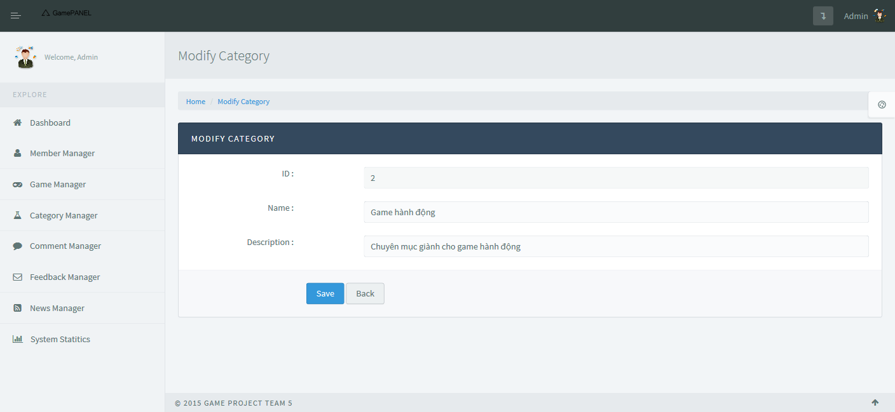

|  |  |  |
| --- | --- | --- |
| **Form** | **Type** | **Validation** |
| Tên loại game | Textbox | Không được bỏ trống |
| Mô tả loại game | Textbox | Không được bỏ trống |

## Danh sách game

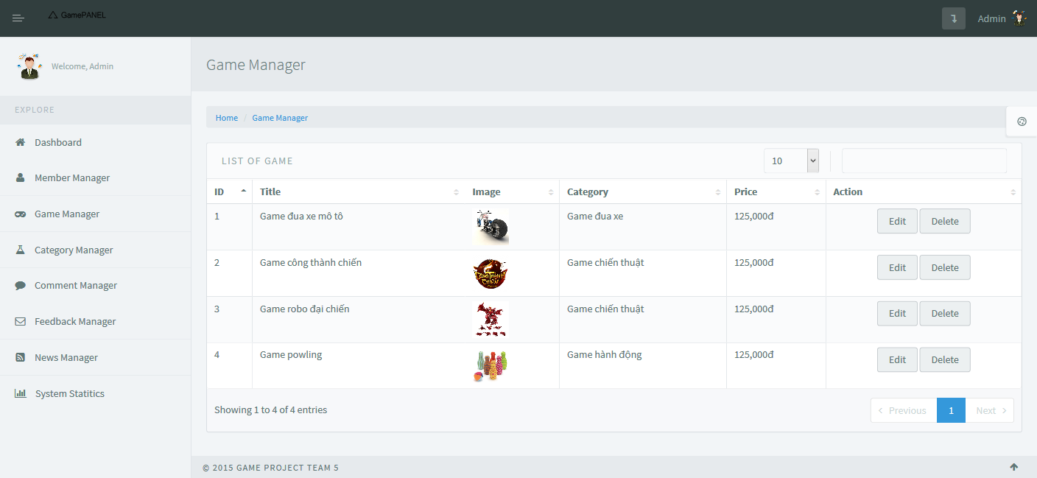

* Mục đích : giúp người quản trị theo dõi danh sách game trong hệ thống, với các chức năng như xem danh sách, sửa , xoá game
* Từ trang : trang chủ
* Đến trang : trang chủ, sửa thông tin game, xoá game

## Thêm game

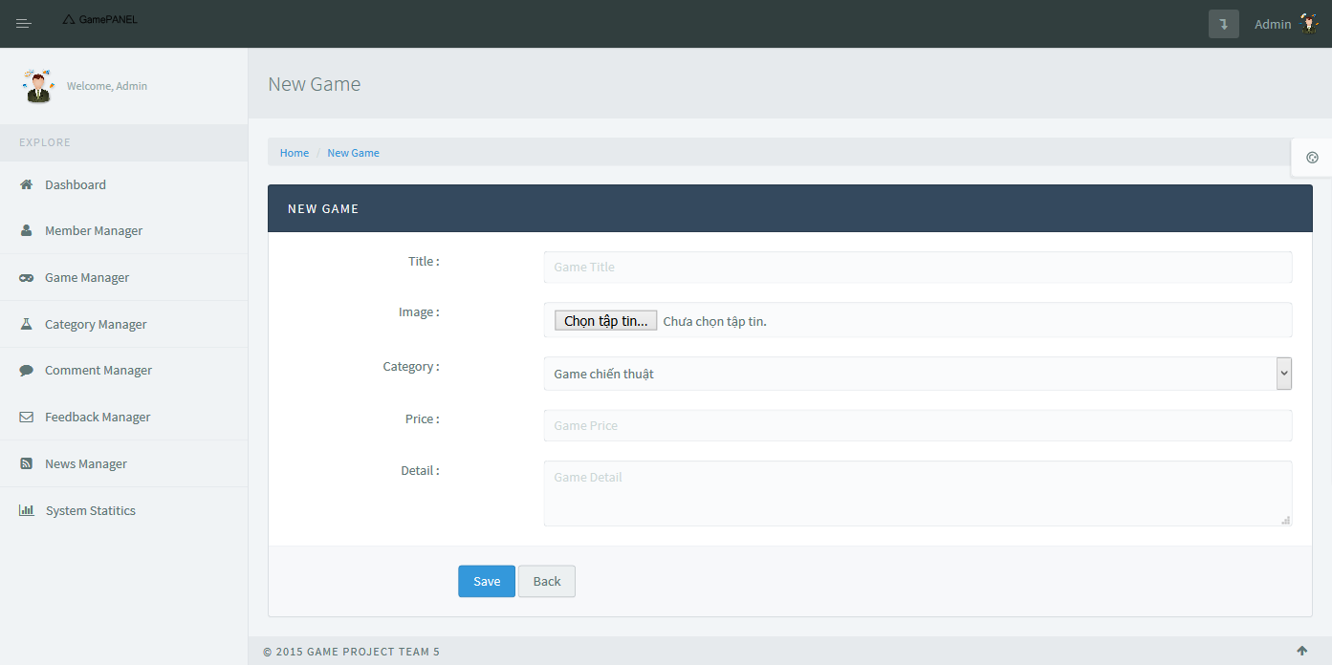

* Mục đích : Cho phép người quản trị thêm game mới vào hệ thống
* Từ trang : trang danh sách game
* Đến trang : trang danh sách game

|  |  |  |
| --- | --- | --- |
| **Form** | **Type** | **Validation** |
| Tên game | Textbox | Không được bỏ trống |
| Ảnh mô tả | Textbox | Không được bỏ trống |
| Chuyên mục | Input File | Không được bỏ trống |
| Gía tiền | Textbox | Không được bỏ trống, chỉ chấp nhận kí số |
| Thông tin chi tiết | Textarea | Không được bỏ trống |

## Sửa thông tin game

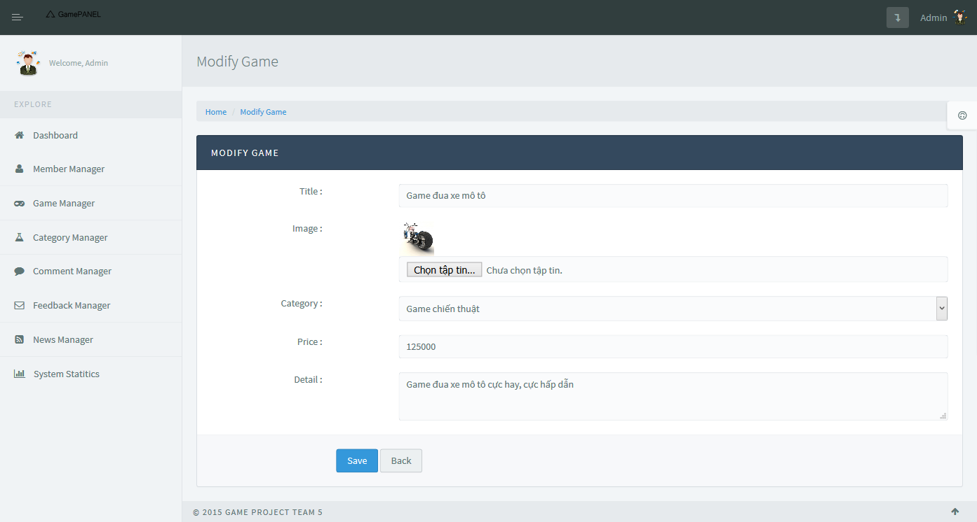

* Mục đích : cho phép người dùng sửa thông tin game
* Từ trang : danh sách game
* Đến trang : danh sách game

|  |  |  |
| --- | --- | --- |
| * **Form** | **Type** | **Validation** |
| Tên game | Textbox | Không được bỏ trống |
| Ảnh mô tả | Textbox | Không được bỏ trống |
| Chuyên mục | Input File | Không được bỏ trống |
| Gía tiền | Textbox | Không được bỏ trống, chỉ chấp nhận kí số |
| Thông tin chi tiết | Textarea | Không được bỏ trống |

## Danh sách bình luận

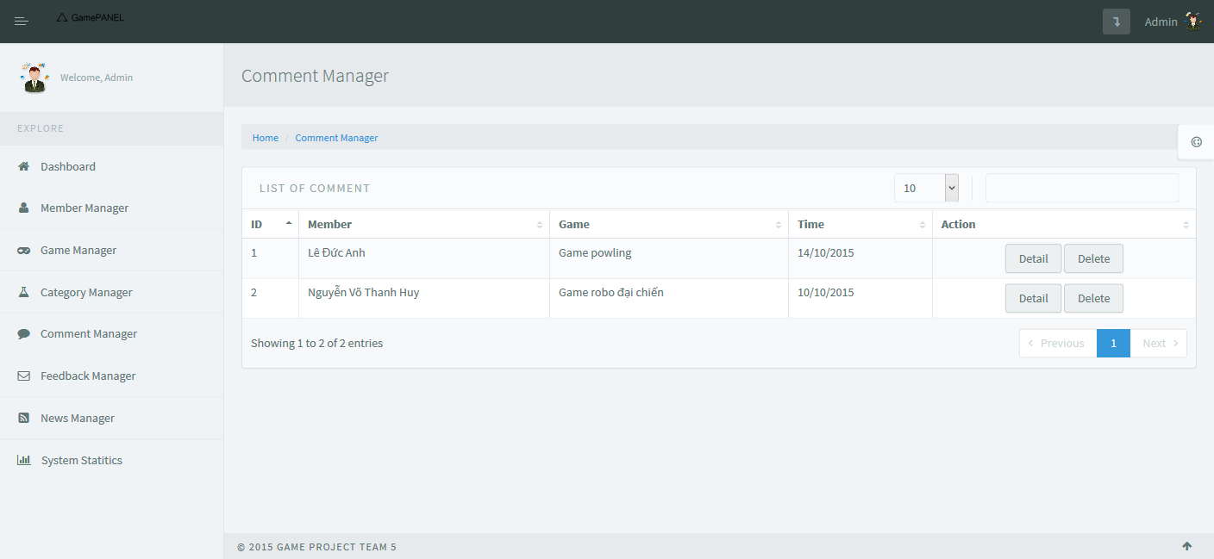

* Mục đích : cho phép người quản trị quản lý danh sách bình luận trong hệ thống
* Từ trang : trang chủ
* Đến trang : trang thông tin chi tiết bình luận, trang xoá bình luận

## Chi Tiết bình luận

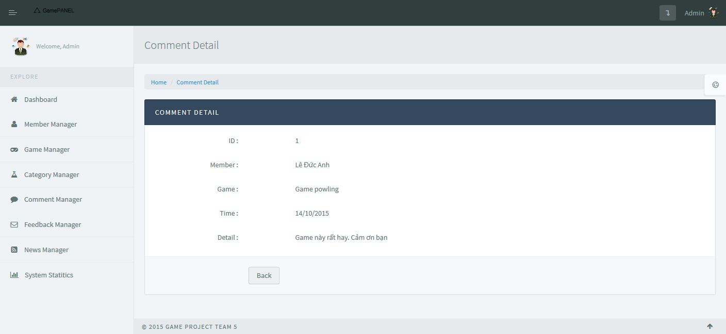

* Mục đích : giúp cho người quản trị có thể xem chi tiết bình luận
* Từ trang : trang danh sách bình luận
* Đến trang : trang danh sách bình luận

## Danh sách feedback

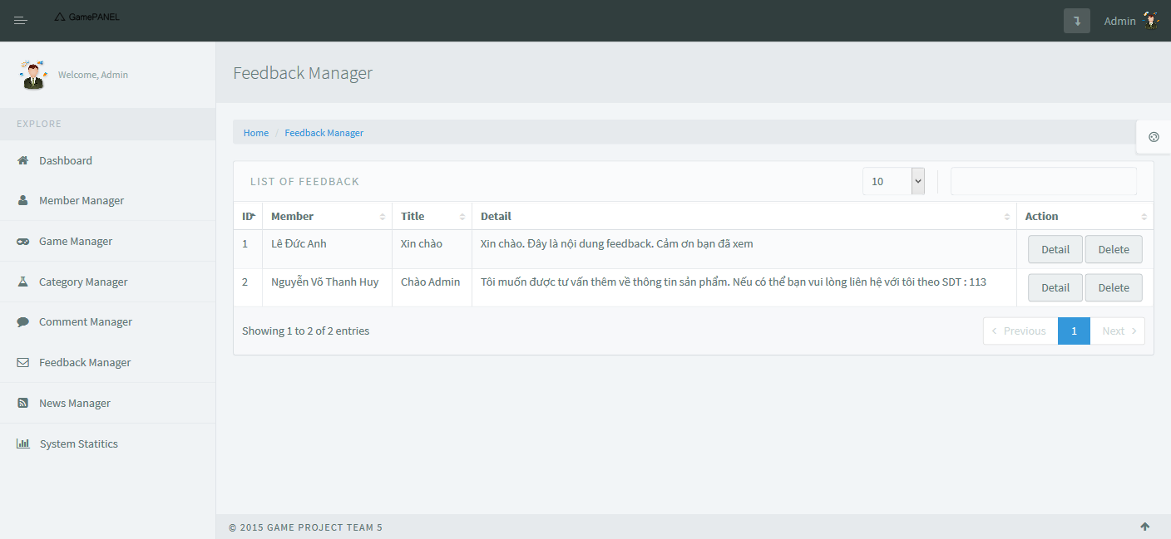

* Mục đích : cho phép người quản trị xem danh sách feedback
* Từ trang : trang chủ
* Đến trang : trang chi tiết feedback, trang xoá feedback

## Chi tiết Feedback

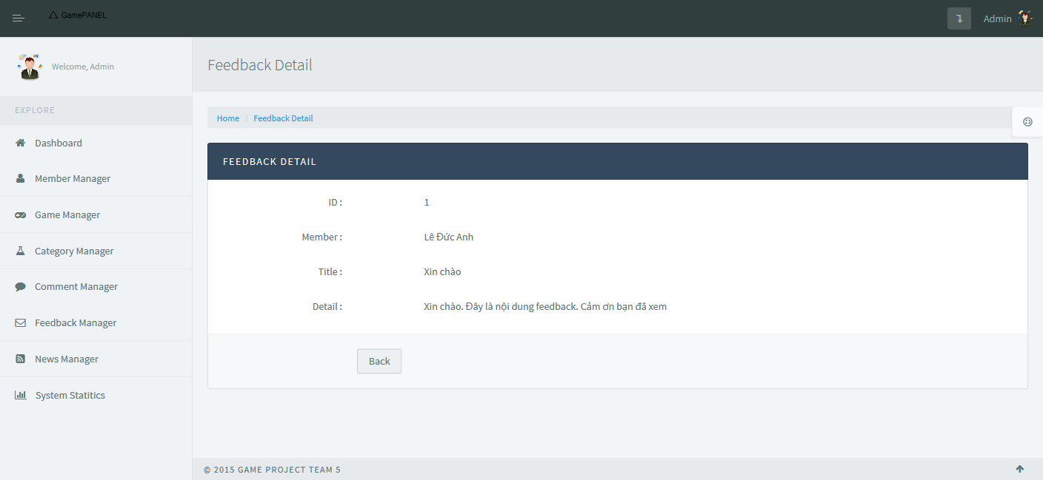

* Mục đích : cho phép người quản trị xem chi tiết feedback
* Từ trang : trang danh sách feedback
* Đến trang : trang danh sách feedback

## Danh sách tin tức

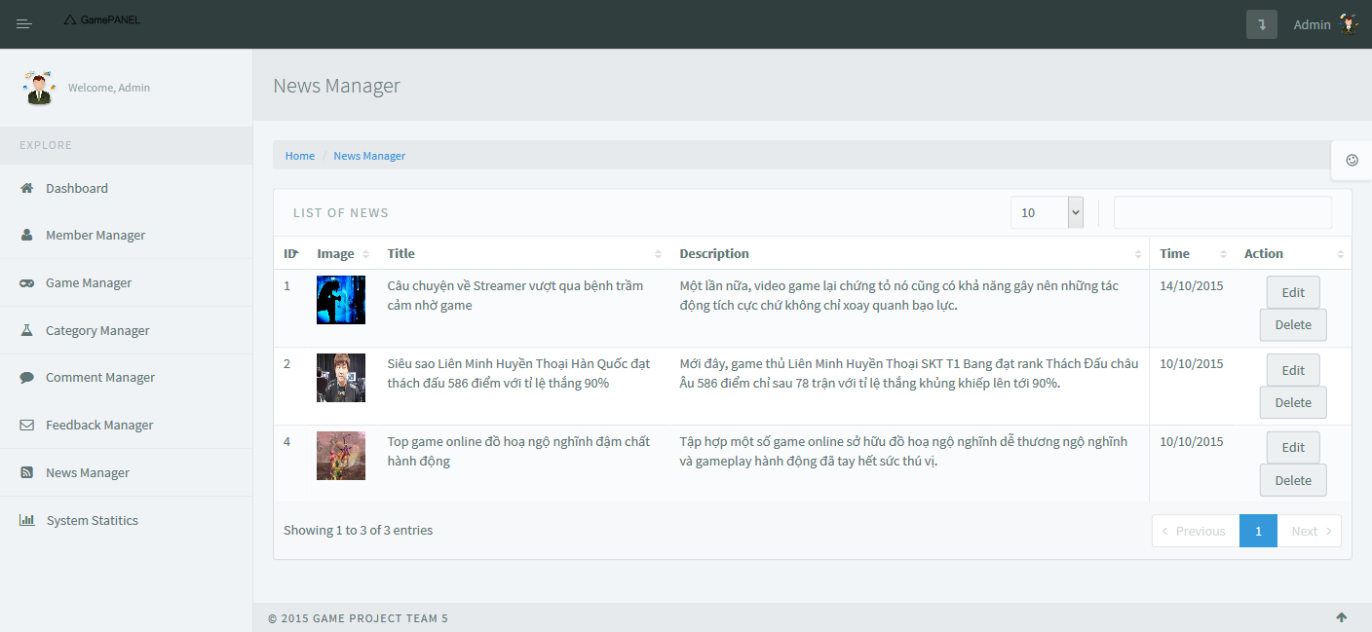

* Mục đích : cho phép người quản trị xem danh sách tin tức
* Đến trang : trang chỉnh sửa tin tức, trang thêm tin tức, trang xoá tin tức
* Từ trang : trang chủ

## Thêm tin tức

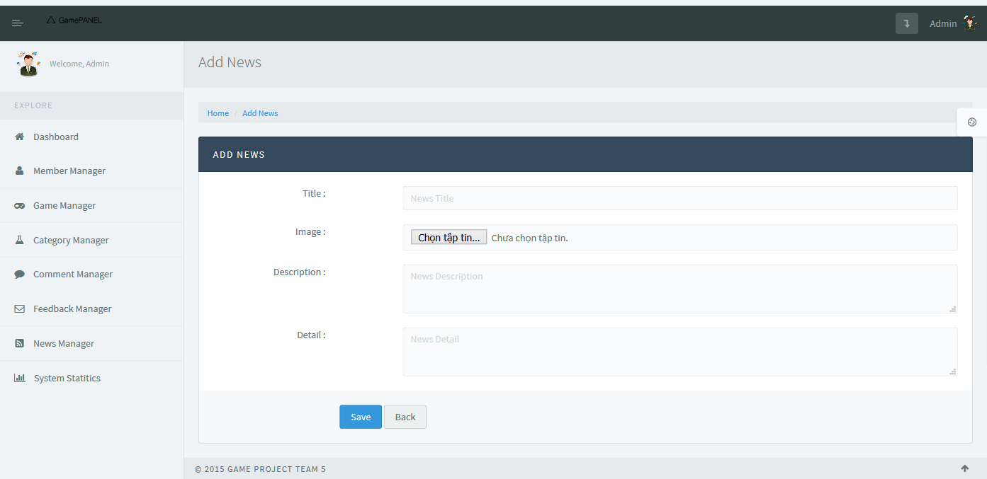

* Mục đích : Cho phép người quản trị thêm tin tức mới vào hệ thống
* Từ trang : trang danh sách tin tức
* Đến trang : trang danh sách tin tức

|  |  |  |
| --- | --- | --- |
| **Form** | **Type** | **Validation** |
| Tên tin tức | Textbox | Không được bỏ trống |
| Ảnh mô tả | Input File | Không được bỏ trống |
| Nội dung mô tả ngắn | Textarea | Không được bỏ trống |
| Thông tin chi tiết | Textarea | Không được bỏ trống |

## Sửa tin tức

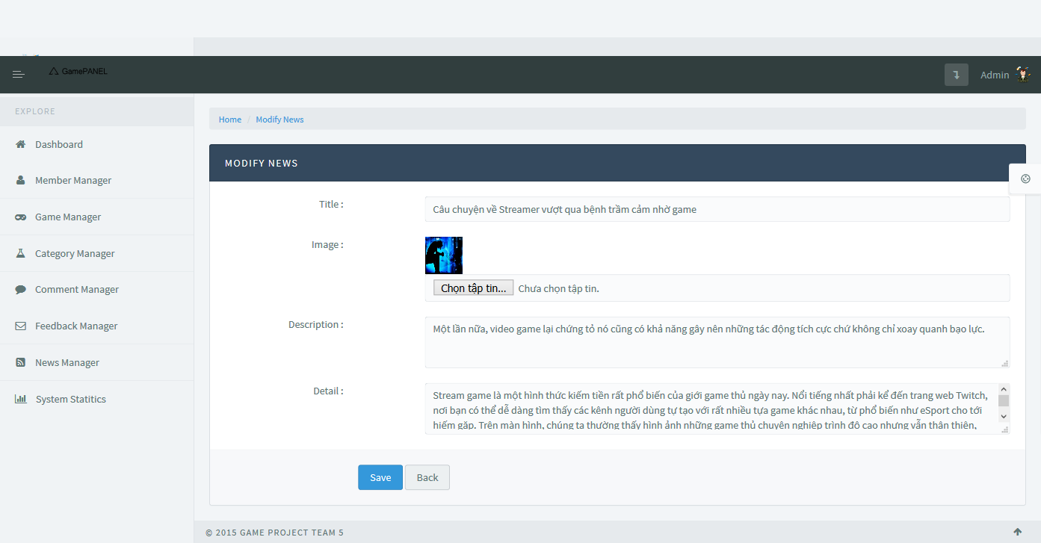

* Cho phép người quản trị thay đổi nội dung tin tức
* Từ trang : trang danh sách tin tức
* Đến trang : trang danh sách tin tức

|  |  |  |
| --- | --- | --- |
| **Form** | **Type** | **Validation** |
| Tên tin tức | Textbox | Không được bỏ trống |
| Ảnh mô tả | Input File | Không được bỏ trống |
| Nội dung mô tả ngắn | Textarea | Không được bỏ trống |
| Thông tin chi tiết | Textarea | Không được bỏ trống |

## Thống kê hệ thống

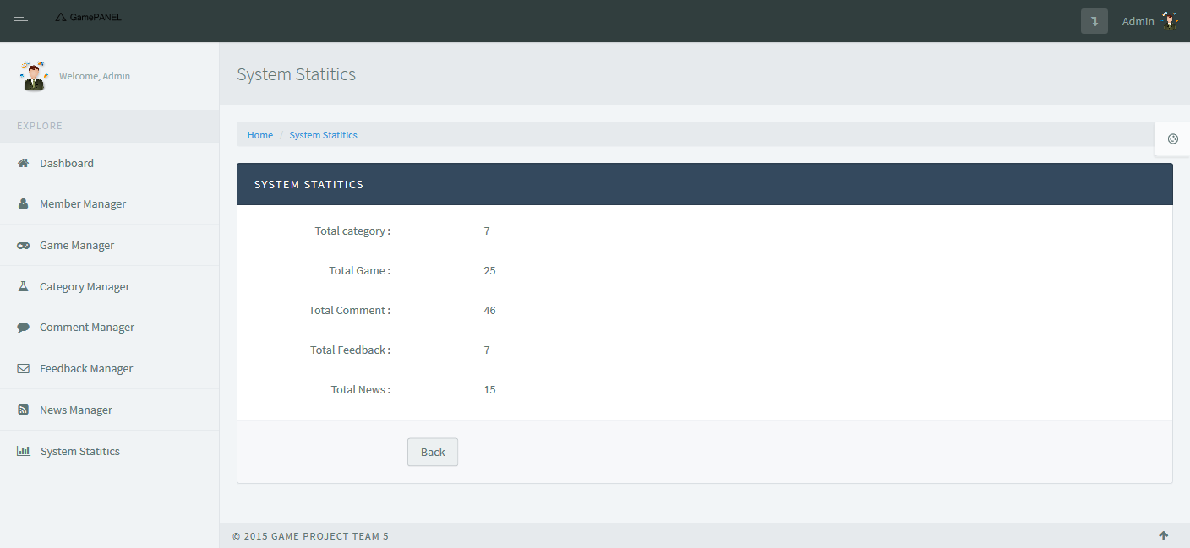

* Mục đích : cho phép người quản trị xem thông tin hệ thống như : tổng số loại game, số game, tổng số bình luận .......
* Từ trang : trang chủ
* Đến trang : trang chủ

# TaskSheet

|  |  |  |  |  |  |
| --- | --- | --- | --- | --- | --- |
| 1. **Members Group** | | **Date Prepareation Of Activity Plan** | | | |
| **No** | **Name** | **Description Task** | **Start Date** | **End Date** | **Status** |
| 1 | Lê Đức Anh (Leader) |  | **23-09-2015** | **30-09-2015** | Completed |
| 2 | Nguyễn Võ Thanh Huy |  | **23-09-2015** | **30-09-2015** | Completed |
| 3 | Lâm Minh Khanh |  | **23-09-2015** | **30-09-2015** | Completed |
| 4 | Trần Ngọc Thiện |  | **23-09-2015** | **30-09-2015** | Completed |
|  | | | | | |
| **Teacher** | | | **Team Leader** | | |
|  | | |  | | |
|  | | | **Lê Đức Anh** | | |